МУНИЦИПАЛЬНОЕ БЮДЖЕТНОЕ ОБЩЕОБРАЗОВАТЕЛЬНОЕ УЧРЕЖДЕНИЕ «МНОГОПРОФИЛЬНЫЙ ЛИЦЕЙ №4 ГОРОДА ГЕОРГИЕВСКА»

МУНИЦИПАЛЬНОЕ УЧРЕЖДЕНИЕ ДОПОЛНИТЕЛЬНОГО ОБРАЗОВАНИЯ ЦЕНТР ТУРИЗМА, ЭКОЛОГИИ И КРАЕВЕДЕНИЯ

ПРИМЕНЕНИЕ БОЯ КИРПИЧА В ОЧИСТКЕ СТОЧНЫХ ВОД
КОЖЕВЕННЫХ ПРОИЗВОДСТВ

АВТОР: Рубан Дарья Юрьевна,
ученица 11 класса МБОУ лицея №4
г. Георгиевска Ставропольского края
РУКОВОДИТЕЛИ: Коваленко Наталья Егоровна,
педагог дополнительного образования МУДО ЦТЭК
Вашкеева Наталья Юрьевна,
учитель биологии МБОУ лицея №4 г. Георгиевска

Георгиевск, 2019
Содержание
 | Введение | 3
1 | Литературный обзор | 6
2 | Методика исследования | 7
3 | Результаты исследования | 8
 | Выводы | 9
 | Список литературы | 11
 | Приложение 1 | 12
 | Приложение 2 | 13

Введение
Гидросфера – это составная часть биосферы, непрерывная оболочка системы вода-пар, состоящая из соленой воды, пресной воды, твердой воды, а также пронизанной водой или парами воды литосферы и атмосферы. На состояние гидросферы оказывают влияние ряд факторов, как природного, так и техногенного характера. Сточные воды - основной враг природных вод.
Сточные воды - это потоки, получившие загрязнение в результате бытовых или хозяйственно промышленных целей. Для таких стоков характерно изменение не только физическое, но и биологическое (https://vodakanazer.ru/kanalizaciya/stochnaya-voda.html).
Поиск альтернативных агентов для очистки сточных вод является актуальным, так как в настоящее время остро стоит вопрос экономного использования пресной воды. Одним из способов решения этой проблемы является установка очистного оборудования, оборотного водоснабжения и систем замкнутого водоснабжения на предприятиях и применение для очистки воды веществ, исключающих вторичное ее загрязнение. Но установка такого оборудования очень трудо- и финансово- затратна.
Для очистки сточных вод могут использоваться не только синтезированные вещества, но и природные минералы. Но для минимизации в сточных водах загрязняющих веществ и их нейтрализации могут быть использованы и принципиально другие материалы, например бой кирпича. В качестве объекта исследования был выбран бой кирпича (в г. Георгиевске функционирует кирпичный завод).
Актуальность выбранной темы согласуется также с тем, что в Стратегии экологической безопасности РФ на период до 2025 года, утвержденной Указом Президента Российской Федерации от 19 апреля 2017 года №176 (docs.cntd.ru›document/420396664), среди прочих мер по улучшению экологической обстановки в стране названы поиск и внедрение новых способов утилизации отходов и развитие альтернативных источников энергии[1].
Изучив исследовательскую работу Аванесян Даниила, ученика моей же школы, по определению возможности использования битого кирпича в очистке сточных вод, я решила продолжить исследования и определить, возможно ли, применить данный сорбент в очистке кислых сточных вод кожевенных производств (на территории Георгиевского городского округа работает не один завод по производству меховых изделий).
Целью нашего исследования стало определение возможности использования боя кирпича для очистки кислых сточных вод кожевенных производств.
Задачи:
1. Определить возможность применения боя кирпича для нейтрализации кислых сточных вод, содержащих муравьиную кислоту.
2. Определить экспериментальным путем размер частиц битого кирпича и время воздействия на модельный раствор, наиболее эффективный для их нейтрализации.
3. Определить, протекает ли десорбция кислотных катионов Н⁺ после помещения отработанного битого кирпича в дистиллированную воду.
Гипотеза: чем больше время их контакта с модельными растворами, тем выше степень нейтрализации модельного раствора.
Объект исследования: битый кирпич.
Предмет исследования: хемосорбционные свойства боя кирпича по отношению к муравьиной кислоте.

- Литературный обзор
Современная наука ищет пути и возможности использования природных материалов и альтернативных сорбентов для очистки сточных вод производств. В технологиях очистки природных и сточных вод во многих случаях в качестве нейтрализующих агентов, фильтрующих материалов, адсорбентов и ионообменников применяются природные материалы: кварцевый песок, дробленый антрацит, известняк СаСО₃, доломит СаСО₃ * МgСО₃, магнезит МgСО₃, различные алюмосиликаты, бентонитовые глины, цеолиты, туфы и т. д. При все расширяющемся применении этих материалов в различных отраслях народного хозяйства их запасы истощаются и ощущается их дефицит для использования в процессах очистки сточных вод и водоподготовки.
Существуют нормативные документы, которые строго регламентируют качества сточных вод промышленных предприятий по показателям. [4].
Принципиально для очистки сточных и природных вод могут использоваться и другие природные материалы, например брусит - минерал класса гидроксидов - Мg(ОН)₂, большие запасы которого имеются в различных регионах России. Обладая щелочными свойствами, этот минерал может использоваться для нейтрализации кислых сточных вод, для удаления ионов тяжелых металлов, образующих трудно растворимые гидроксиды и основные соли, а также в виде адсорбента для удаления из воды некоторых органических веществ. [3]. Также описан опыт по использованию шлака мусоросжигательного завода для нейтрализации кислых сточных вод. [5]. Однако сам шлак имеет сложный состав и возможно вымывание вредных веществ из шлака во время процесса нейтрализации.
В настоящее время широко предлагают для использования МагТрит® — высокоэффективный реагент нового поколения на основе гидроксида магния для очистки воды и промышленных газов от вредных примесей. Он подходит как для промышленной, так и для муниципальной водоочистки. МагТрит® может быть применен на каждой стадии обработки сточных вод, улучшая весь процесс очистки в целом. Данный сорбент произведен и брусита. [7].
Исходя из анализа физико-химических свойств битого кирпича (щелочность, пористость) в качестве объектов, подлежащих удалению из природных и сточных вод, для испытаний могут быть использованы: минеральные и органические кислоты, а также растворы солей металлов. Опыт применения кирпича в технологиях обработки воды в настоящее время ограничен, хотя возможность применения его в различных видах строительства известна давно.
При перевозке кирпича навалом потери в виде боя достигают 17 %, а это достаточно большое количество отходов, повторное использование которых, в свою очередь, позволит сократить разработку новых природных ресурсов, сэкономит огромное количество воды и энергии.
- Методика исследования
Для испытаний был взят раствор муравьиной кислоты рН=2,7.
В лаборатории кабинета МБОУ лицея №4 были проведены лабораторные испытания химических свойств двух фракций кирпича (диаметром 3– 5 мм и диаметром 5 – 10 мм, фракции диаметром 1-3 мм не брали, так как по предыдущим исследованиям их эффективность была мала). Навески битого кирпича обеих фракций во всех вариантах эксперимента составила 5 г., точность обеспечивалась взвешиванием на электронных весах (приложение 1, рис. 1-3).
Эксперимент проводился по определению расхода материала для нейтрализации модельного раствора муравьиной кислоты. В эксперименте менялось также и время воздействия кирпича на модельные растворы: замеры рН модельных растворов проводились через 1 час, через 2 часа и через 4 часа. После истечения указанного времени раствор фильтруют через бумажный фильтр и определяют рН раствора.
Определение рН модельных растворов после взаимодействия с адсорбирующим материалом проводится с применением общепринятой методики титрования (приложение 1, рис. 4-8).
Реактивы: дистиллированная вода, раствор муравьиной кислот (объем во всех вариантах опыта составил 100 мл.), раствор гидроксида натрия NaOH концентрации 1 моль/л, растворы фенолфталеина (спиртовый раствор). Оборудование: бюретка на 10 мл., пипетка Мора, штатив, груша, конические колбы.
Для проведения титрования заполняем бюретку раствором NaOH, в конические колбы наливаем 100 мл. модельных растворов кислот. Добавляем несколько капель фенолфталеина, титрование ведем до появления устойчивой малиновой окраски. Повторяем трижды до сходящихся результатов, определяем среднее значение.

3. Результаты эксперимента
Экспериментами установлено, что испытуемые фракции образцов кирпича проявляют различную активность. Опыты проводились через 1, 2 и 4 часа и результаты занесены в таблицы 1-2(приложение 3). По данным построен график, отражающий зависимость снижения кислотности модельного раствора от времени действия боя кирпича (приложение 2, рис. 1). Результаты измерения рН растворов после промывания отработанного битого кирпича двух фракций представлены в таблице 3-4(приложение 3).
Зная содержание кислот в воде, подлежащей нейтрализации, или величину рН, можно всегда определить количество боя кирпича, требуемого для обработки заданного количества сточных вод, а также требуемое количество реагента в единицу времени (в час, сутки, год и т. д.).
Как видно из данных таблицы № 1(приложение 3), время контакта 4 часа показывает лучшие численные значения по величине рН раствора в результате нейтрализации(при диаметре сорбента 3-5 мм).
Как видно из данных таблицы № 2(приложение 3), время контакта 4 часа показывает лучшие численные значения по величине рН раствора в результате нейтрализации(при диаметре сорбента 5-10 мм).
Из данных таблиц № 1-2(приложение 3) видно, что фракции кирпича d = 5 – 10 мм показывают лучшие результаты, чем d = 3 – 5 мм, не зависимо от времени контакта.
Для оценки безопасности дальнейшей утилизации отработанного кирпича нужно определить, остается ли кислота в порах кирпича или нейтрализуются кирпичом в ходе химических реакций. Результаты опытов представлены в таблицах 3-4(приложение 3).
Как видно из данных таблицы № 3 - рН меняется на 1,4 единицы.
Как видно из данных таблицы № 4 рН меняется на 0,6 единиц.
Опытным путем установлено, что увеличение времени контакта до 4 часов значительно сокращает расход нейтрализующего реагента во всех выше указанных случаях и при промывании дистиллированной водой изменения рН в диапазоне от 0,6 до 1,3 единиц.

Выводы
- Бой кирпича способен изменить рН раствора муравьиной кислоты в сторону увеличения.
- Из используемых в эксперименте двух фракций шлака диаметром d = 3 – 5 мм. и d = 5 – 10 мм. лучшие результаты получили в опытах с образцами размером d = 5 – 10 мм, время контакта 4 часа - показало лучший результат по рН.
- Результаты измерения рН растворов, оставшихся после промывания отработанного боя кирпича, показали, что десорбции Н⁺ не происходит, значит дальнейшая утилизация отработанного кирпича безопасна.
Результаты подтвердили выдвинутую нами ранее гипотезу, о том, что увеличение времени контакта исследуемого раствора с боем кирпича действительно приводит к повышению качества очистки.
Заключение
Проведя эксперимент по применению одного из видов отходов, можно с уверенностью утверждать, что возможно применять отходы для очистки сточных вод, и этому вопросу посвящено много работ и нужно провести еще немало научных опытов.

Список литературы
- Аванесян Д.Р. «Применение отходов силикатной промышленности в очистке сточных вод».
- Дубкова Е. Б., Зайцев В. А. Лабораторный практикум по курсу «Промышленная экология». Учебное пособие. – М.: РХТУ им. Д. И. Менделеева, 2000 г. – 168 с.
- Оценка эффективности применения молотого брусита «аквамаг» в технологиях очистки воды. А.Н. Белевцев, С.А. Байкова, В. И. Жаворонкова, Н.Н. Мельникова, ОАО «НИИВОДГЕО»
- Постановление правительства РФ от 29.07.2013 г № 644 «Об утверждении Правил холодного водоснабжения и водоотведения и о внесении изменений в некоторые акты Правительства Российской Федерации»
- Применение шлака мусоросжигательных заводов для нейтрализации кислых сточных вод. Н.Е. Коваленко, В.А. Полегаева. //Материалы XII Региональной научно-технической конференции «Вузовская Наука – Северо-Кавказскому региону»
- Тимонин А.С. Инженерно-экологический справочник. Т.2. – Калуга: Издательство Н. Бочкаревой, 2003. – 884с.
- http://www.magminerals.ru/

Приложение 1
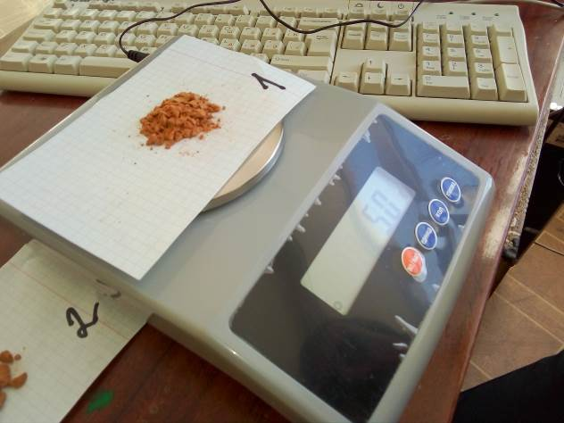 | 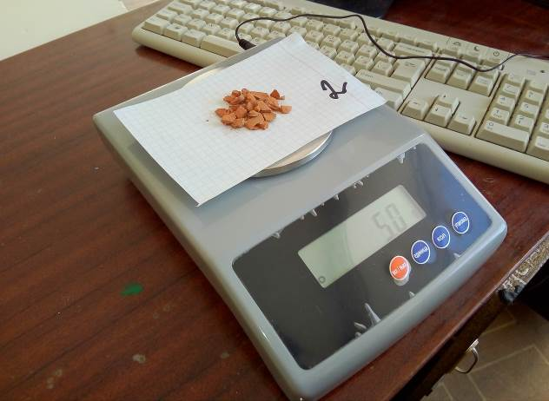
Рисунок №1 Взвешивание навески битого кирпича фракция d=3-5 мм | Рисунок №2 Взвешивание навески битого кирпича фракция d=5-10 мм
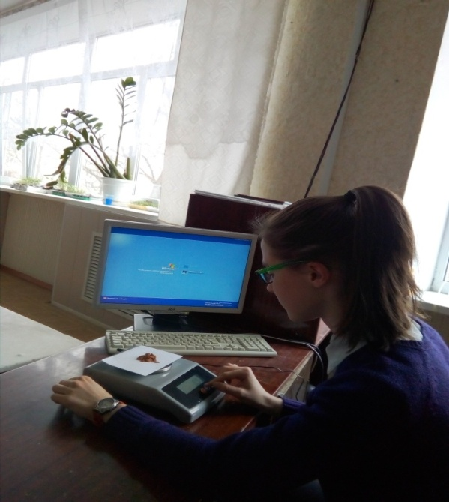 | 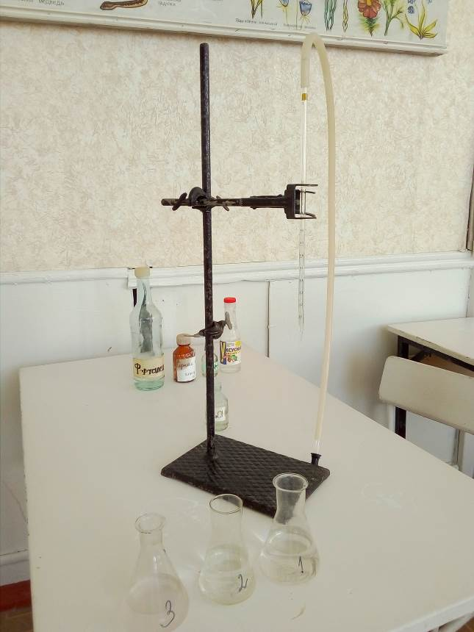
Рисунок №3 Работа с электронными весами | Рисунок №4 Модельные растворы
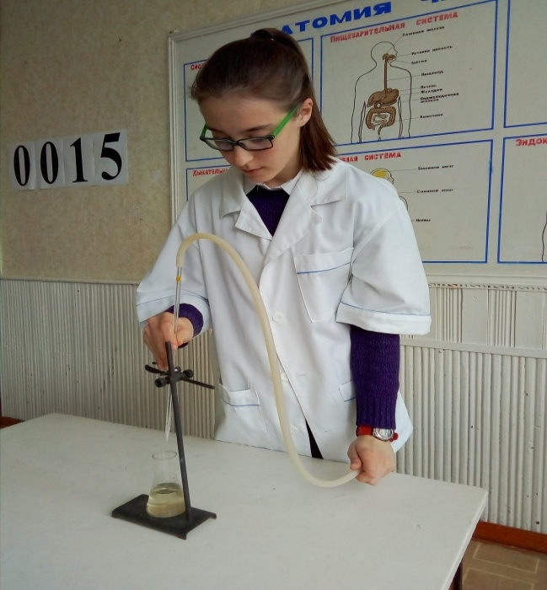 | 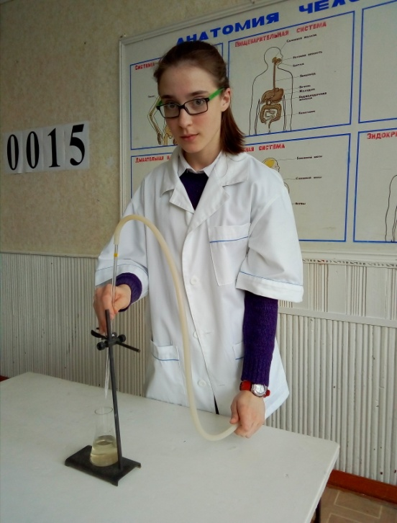
Рисунок № 5.Титрование растворов. | Рисунок №6 Титрование растворов.
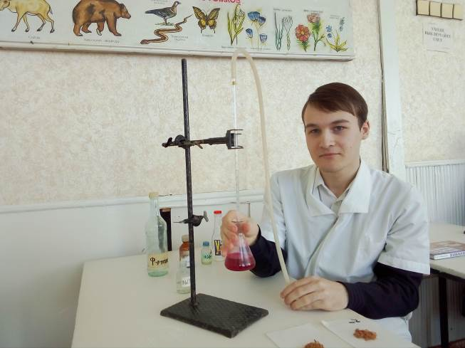 | 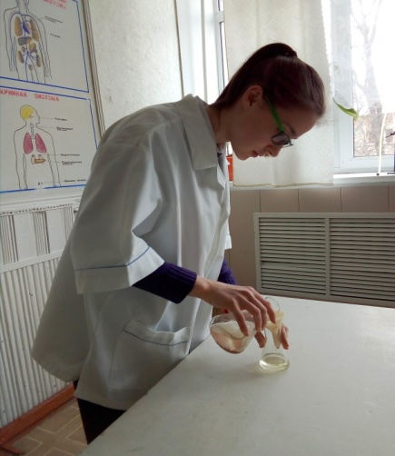
Рисунок №7 Изменение окраски индикатора в точке титрования | Рисунок №8 Фильтрование модельных растворов

Приложение 2

Рисунок №1. Сравнительные результаты эксперимента по нейтрализации модельного раствора фракциями кирпича различного диаметра.

Приложение 3
Таблица 1
Нейтрализация модельного раствора кислоты образцом d = 3 – 5 мм
Состав модельного раствора | Масса образ-ца, г | Время контакта 1 час |  | Время контакта 2 часа |  | Время контакта 4 часа
Состав модельного раствора | Масса образ-ца, г | Объем р-ра NaOH  (мл.) | рН | Объем р-ра NaOH  (мл.) | рН | Объем р-ра NaOH  (мл.) | рН
Раствор муравьиной кислоты (рН = 2,7) | 5 | 8,8 | 3,0 | 6,0 | 3,6 | 4,3 | 3,9

Таблица 2
Нейтрализация модельного раствора кислоты образцом d = 5 – 10 мм
Состав модельного раствора | Масса образ-ца, г | Время контакта 1 час |  | Время контакта 2 часа |  | Время контакта 4 часа
Состав модельного раствора | Масса образ-ца, г | Объем р-ра NaOH  (мл.) | рН | Объем р-ра NaOH  (мл.) | рН | Объем р-ра NaOH  (мл.) | рН
Раствор муравьиной кислоты рН=2,7 | 5 | 7,0 мл | 3,4 | 5,6 | 4,5 | 4,8 | 4,8

Таблица №3
Результаты эксперимента по определению десорбции фракции боя кирпича диаметром 3-5 мм.
Характеристика образца | Объем раствора дистиллированной воды | Значение рН
Фракция кирпича, подвергшаяся воздействию муравьиной кислоты (время контакта 4 часа, рН модельного раствора 3,9) | 100 мл. | 5,6
Таблица №4
Результаты эксперимента по определению десорбции фракции боя кирпича диаметром 5-10 мм.
Характеристика образца | Объем раствора дистиллированной | Значение рН
Фракция кирпича, подвергшаяся воздействию муравьиной кислоты (время контакта 4 часа, рН модельного раствора 4,8) | 100 мл. | 6,4

